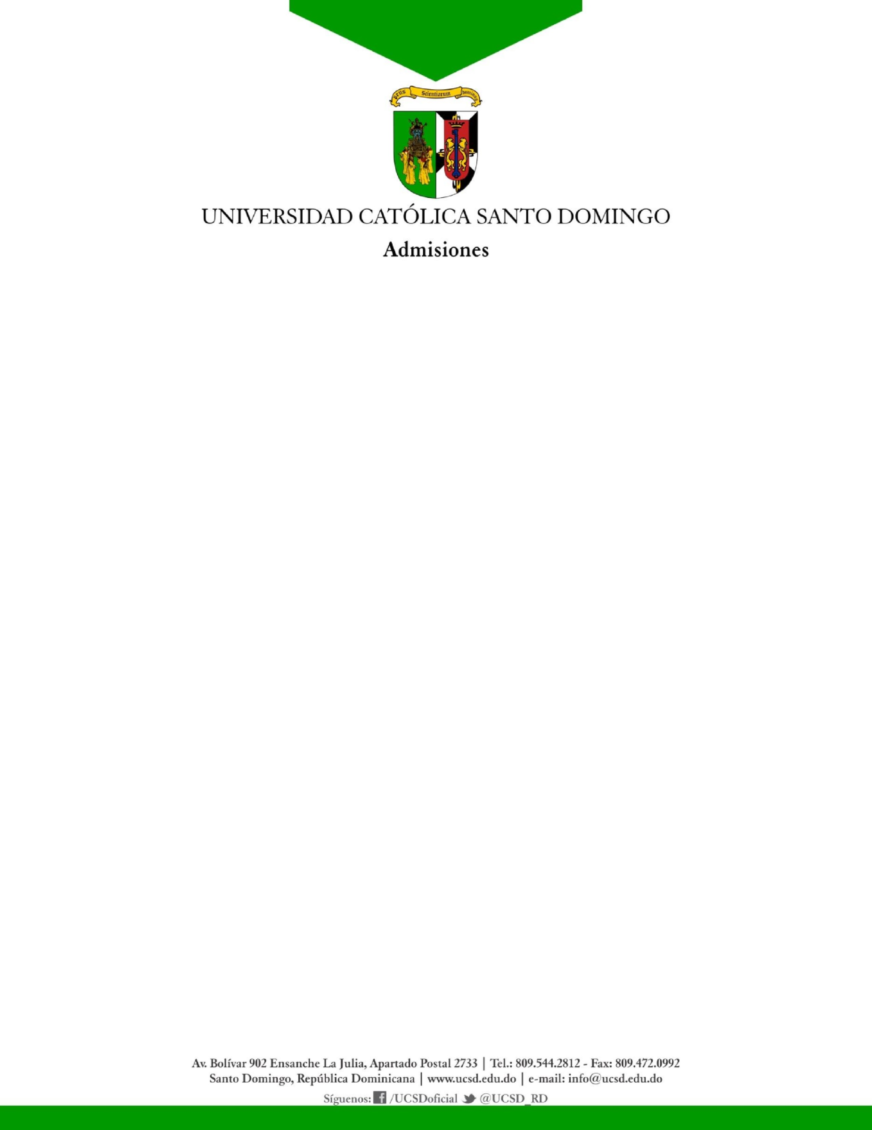

ESTUDIANTES ADMITIDOS
PARA OPTAR POR LAS
BECAS DE EDUCACIÓN
.

FECHA DE EXAMEN
:

08
DE MARZO
2019

ESTUDIANTES ADMITIDOS PRUEBA POMA PARA EDUCACIÓN
FECHA DE EXAMEN: 08 DE MARZO DEL 2019.

NO. | NOMBRES | APELLIDOS | CARRERA
1. | JUAN YSIDRO | RENVILL MEJÍA | EDUCACIÓN INICIAL
2. | SARAH NELIS | PAULINO RAMOS | EDUCACIÓN INICIAL
3. | ESTEFANI MILAGROS | CASTILLO DE LA CRUZ | EDUCACIÓN INICIAL
4. | JUAN DANIEL | FAMILIA GARABITO | EDUCACIÓN INICIAL
5. | NICOLE MARIE | GONZÁLEZ DÍAZ | EDUCACIÓN INICIAL
6. | RANDY JOSE | SÁNCHEZ MOTA | EDUCACIÓN INICIAL

A V I S O.-

POR ESTE MEDIO LES INFORMAMOS A TODOS LOS ESTUDIANTES QUE APROBARON LA PRUEBA DE ORIENTACIÓN Y MEDICIÓN ACADÉMICA (POMA) PARA CURSAR LA CARRERA DE EDUCACIÓN CON EL PROGRAMA DE BECAS DEL MINISTERIO DE EDUCACIÓN SUPERIOR (MESCYT), QUE DEBERÁN TOMAR LA PRUEBA DE APTITUD ACADÉMICA(PAA).
FAVOR COMUNICARSE CON EL DEPARTAMENTO DE ADMISIONES, A FIN DE CONOCER LA FECHA PAUTADA PARA LA APLICACIÓN DE DICHA PRUEBA.
ES IMPORTANTE QUE ACCEDAN AL LINK QUE LE DAMOS A CONTINUACIÓN, A FIN DE QUE PUEDAN EJERCITARSE PARA TOMAR LA REFERIDA PRUEBA. HTTP://LATAM.COLLEGEBOARD.ORG/SLIDES/SLIDE/11/DOWNLOAD.
DE IGUAL MANERA, FAVOR LEER LAS ESPECIFICACIONES DE LUGAR PARA TOMAR LA PRUEBA.

